Họ Tên: Hồ Đình Khanh

MSSV: 20146088

**HOMEWORK 4**

**Bài tập hình 4.33:**

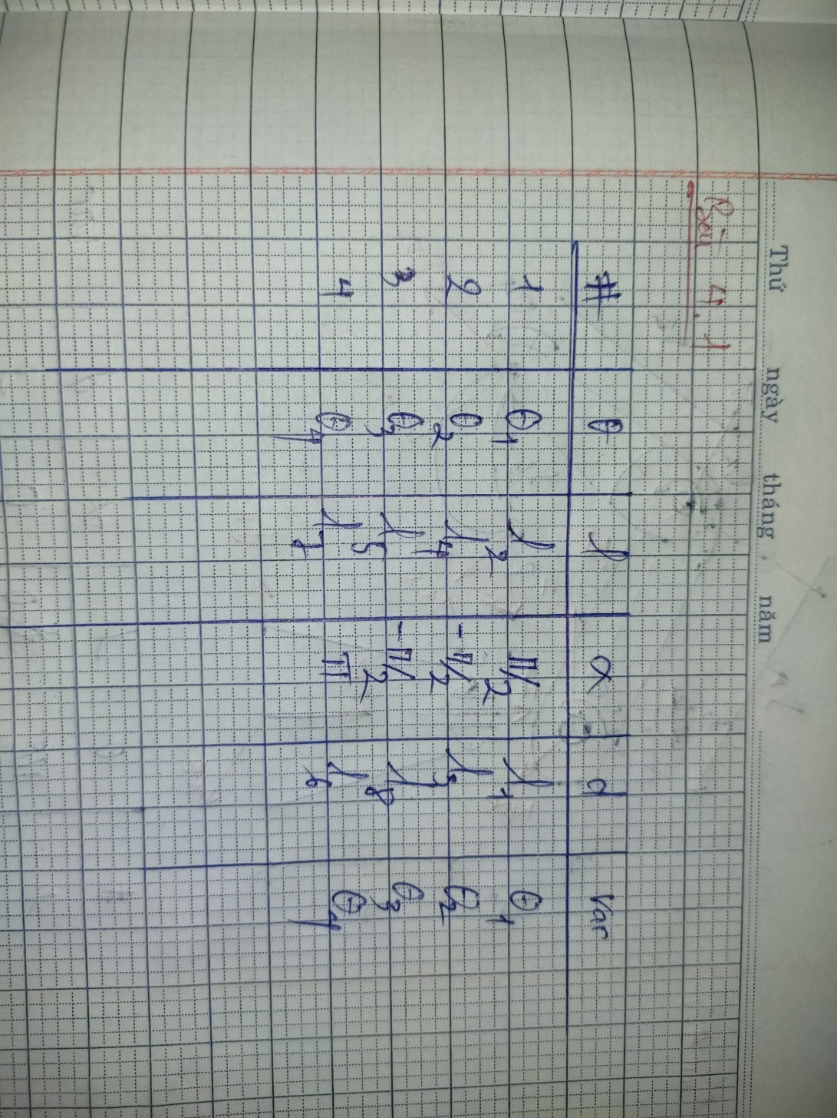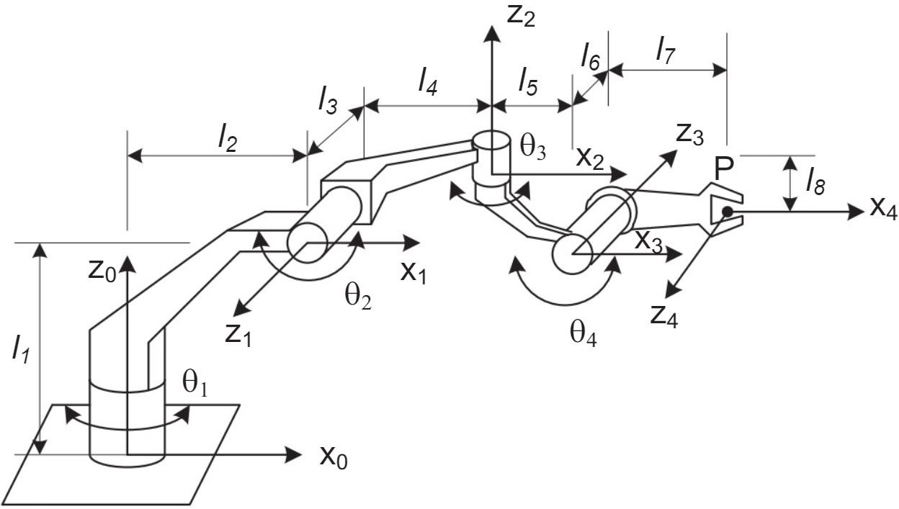

Bảng tham số D-H:

**Bài tập hình 4.34:**

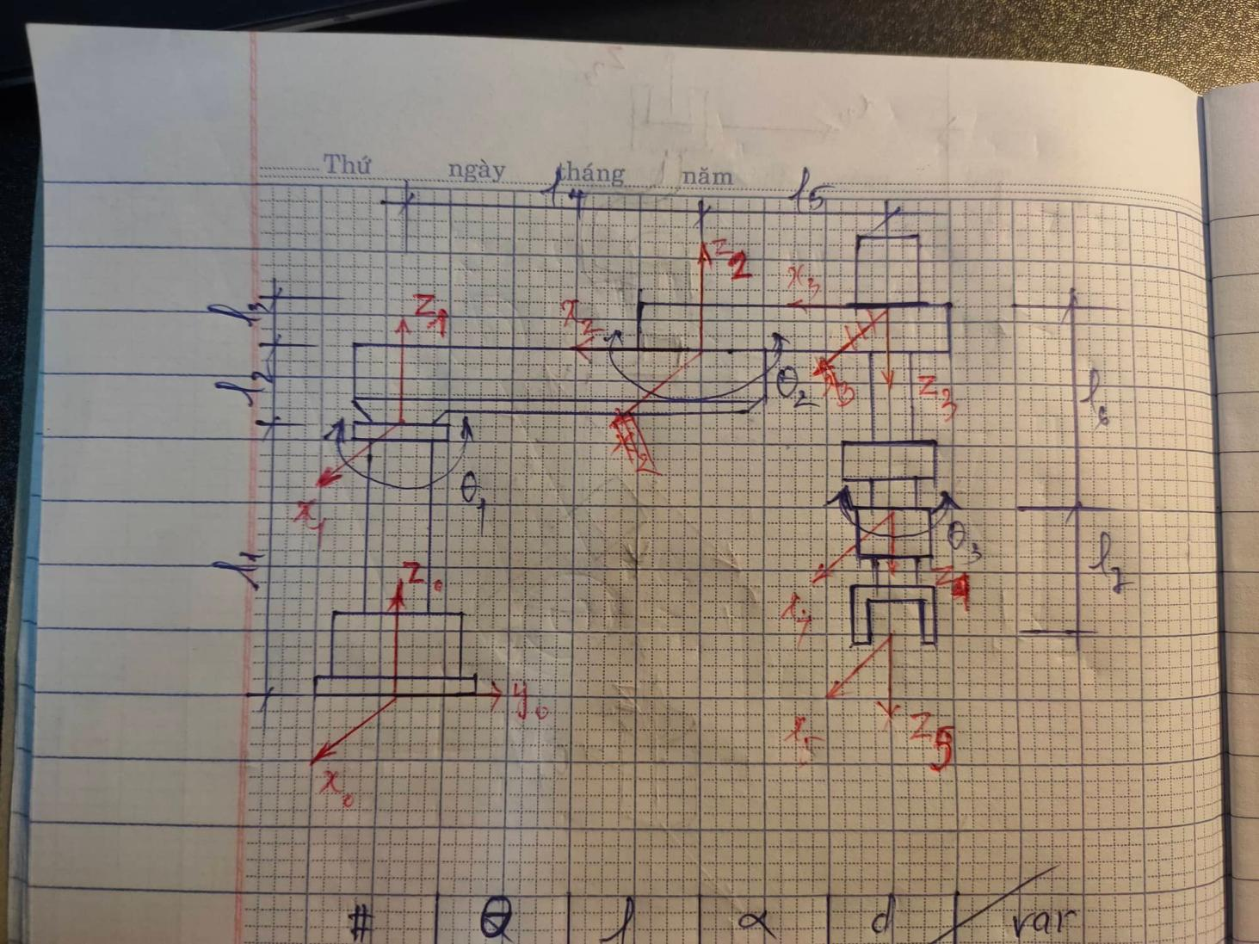

Bảng tham số D-H:

|  |  |  |  |  |  |
| --- | --- | --- | --- | --- | --- |
| Khớp | θ | l | α | d | var |
| 1 | θ1 | 0 | 0 | l1 | θ1 |
| 2 | θ2 | l4 | 0 | l2 | θ2 |
| 3 | 0 | l5 | π | l3 |  |
| 4 | θ3 | 0 | 0 | l6 | θ3 |
| 5 | 0 | 0 | 0 | l7 |  |

**Bài tập hình 4.35:**

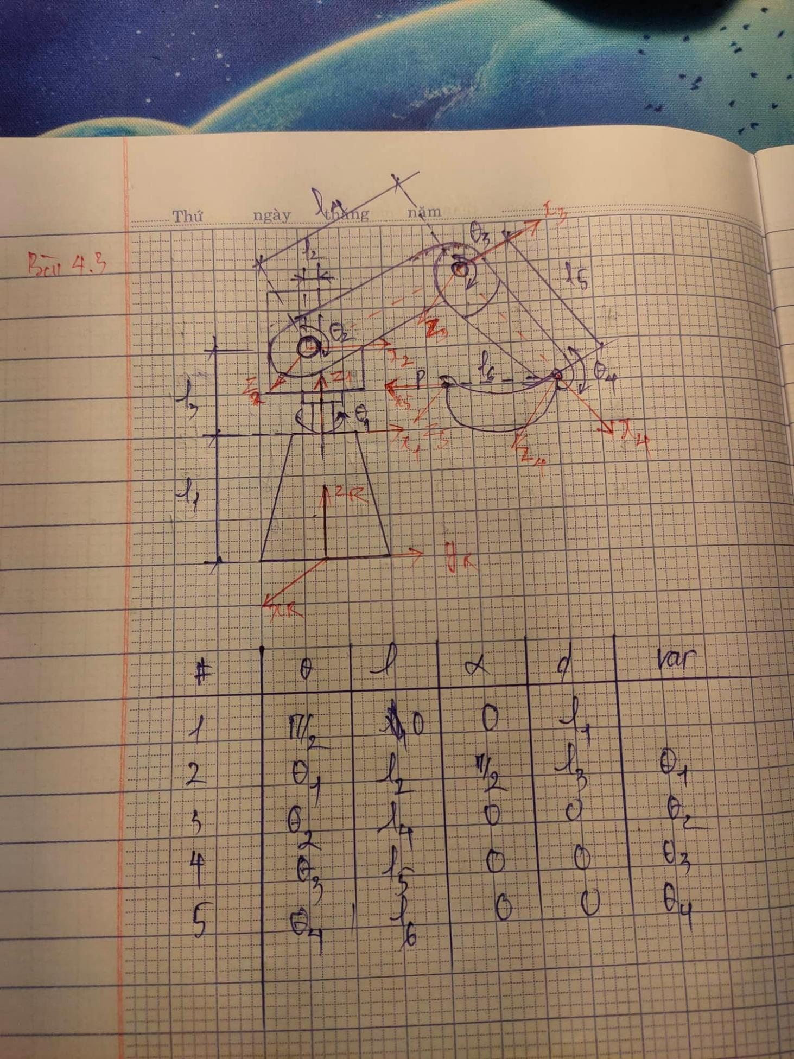

Bảng tham số D-H:

|  |  |  |  |  |  |
| --- | --- | --- | --- | --- | --- |
| Khớp | θ | l | α | d | var |
| 1 | π/2 | 0 | 0 | 0 |  |
| 2 | θ1 | l2 | π/2 | l3 | θ1 |
| 3 | θ2 | l4 | 0 | 0 | θ2 |
| 4 | θ3 | l5 | 0 | 0 | θ3 |
| 5 | θ4 | l6 | 0 | 0 | θ4 |

**Bài tập hình 4.40**

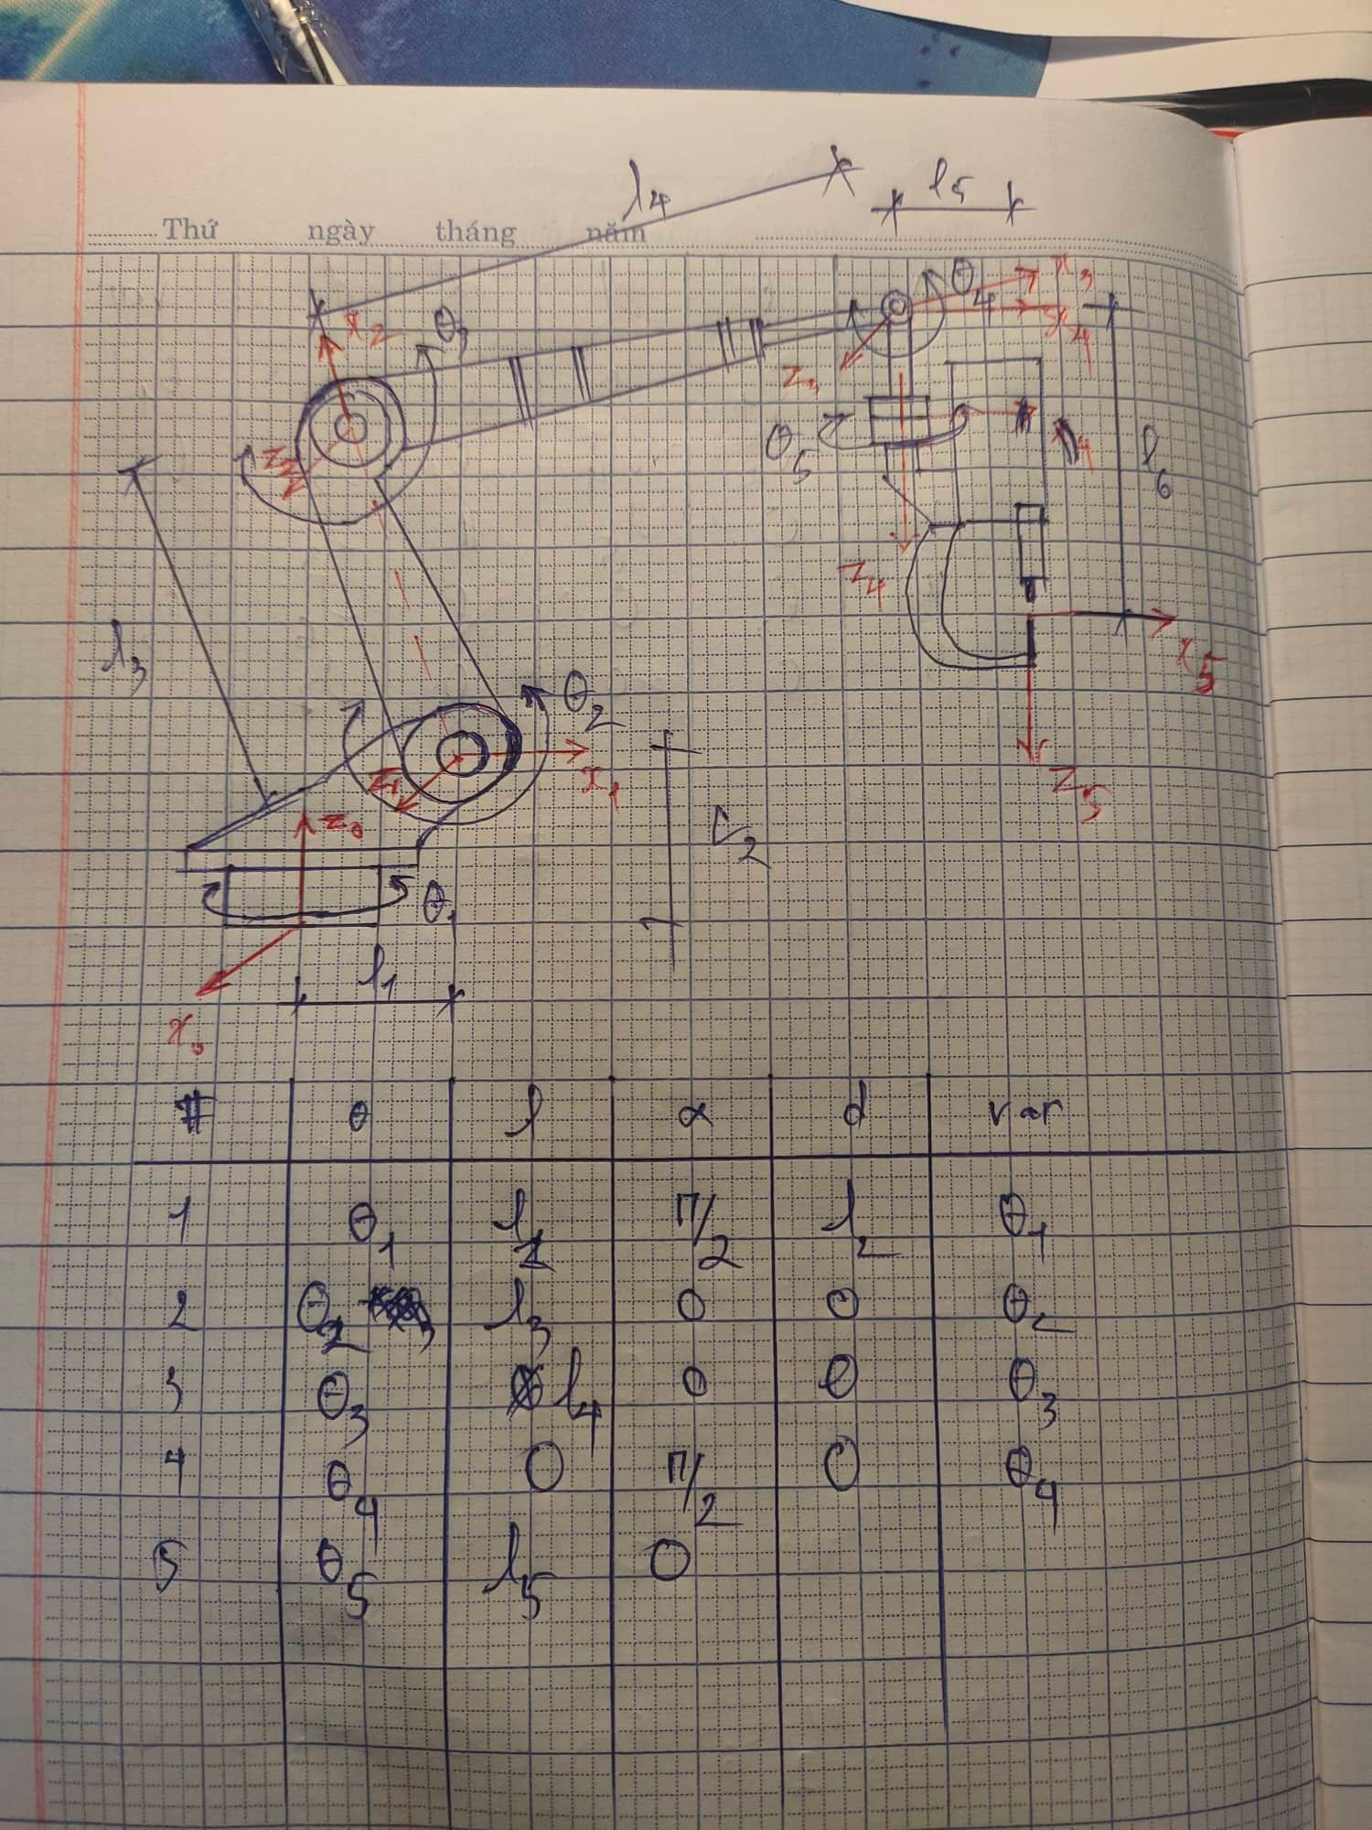

Bảng tham số D-H:

|  |  |  |  |  |  |
| --- | --- | --- | --- | --- | --- |
| Khớp | θ | l | α | d | var |
| 1 | θ1+π/2 | l1 | π/2 | l2 | θ1 |
| 2 | θ2 | l3 | 0 | 0 | θ2 |
| 3 | θ3 | l4 | 0 | 0 | θ3 |
| 4 | θ4+π/2 | 0 | π/2 | 0 | θ4 |
| 5 | θ5 | l5 | 0 | l6 | θ5 |

**Bài tập hình 4.38**

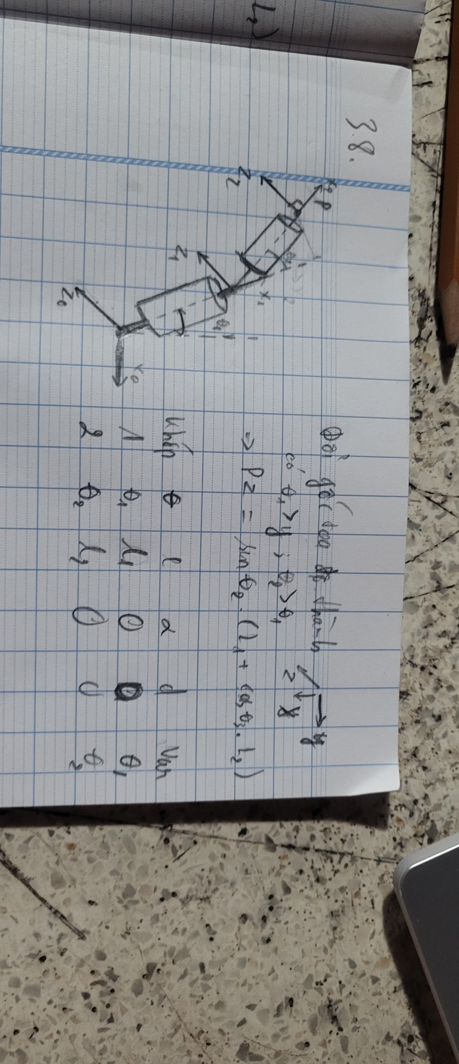

**Bài tập hình 4.39**

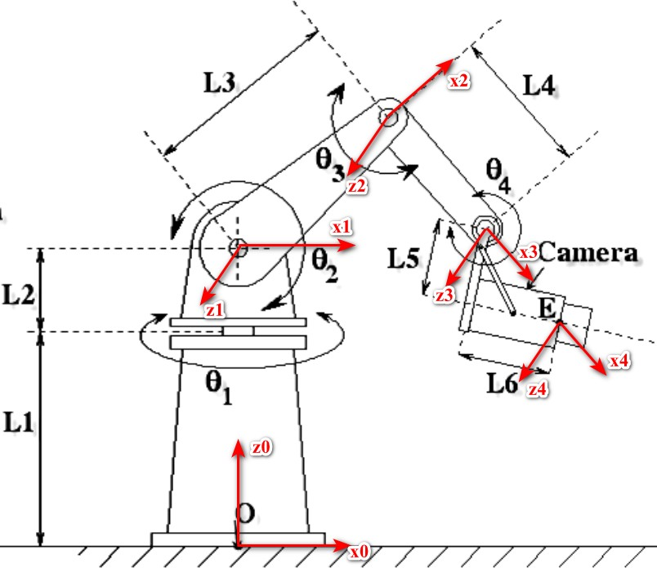

Bảng tham số D-H:

|  |  |  |  |  |  |
| --- | --- | --- | --- | --- | --- |
| Khớp | θ | l | α | d | var |
| 1 | θ1 | 0 | π/2 | l1+l2 | θ1 |
| 2 | θ2 | l3 | 0 | 0 | θ2 |
| 3 | θ3 | l4 | 0 | 0 | θ3 |
| 4 | θ4 |  | 0 | 0 | θ4 |